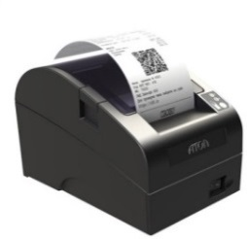
-20Ф

Онлайн касса АТОЛ 20Ф – бюджетное решение, благодаря которому вы оптимизируете и ускорите процесс торговли. Одна из самых популярных моделей в линейке АТОЛ, соотношении невысокой цены и высокой производительности. Аппарат рассчитан на скоростную обработку платежей от большого количества клиентов в короткое время, позволяет генерировать и печатать QR-коды менее чем за 1 секунду.
Соответствует 54-ФЗ и подходит для работы с ЕГАИС!
Высокая скорость печати и авто-отреза ускоряют обслуживание, а ресурсный запас ленты в 100 км дает возможность длительной работы без ее замены (замена производится всего за 3 секунды).

Способ печати | Термопечать
Качество печати, dpi | 203
Автоотрез | Да, ресурс 500 000 отрезов
Ширина чека | 44/58/80 мм
Скорость печати мм/с | до 100
Количество символов в строке | от 48 до 64 (при бумаге 80 мм)
 | от 32 до 48 (при бумаге 58 мм)
 | от 24 до 27 (при бумаге 44 мм)
Диаметр рулона, мм | 83
Подключение денежного ящика | Да, 24V
Подключение к ПК | USB, Wi-Fi, Bluetooth (опционально)
Передача данных в ОФД | USB, 2G/3G, BT или Wi-Fi (опционально)
Питание | 24В от блока питания
Интерфейс | Wi-Fi Опция, Enternet Нет, Bluetooth Опция
Габариты, мм | 131х135х195
Вес нетто, кг | 1,1
Совместимость с ОП | Windows, Linux, Android или iOS
Цвет | Темно-серый
Ресурс, км (заявленный) | 100

